Komenda Powiatowa
Państwowej Straży Pożarnej
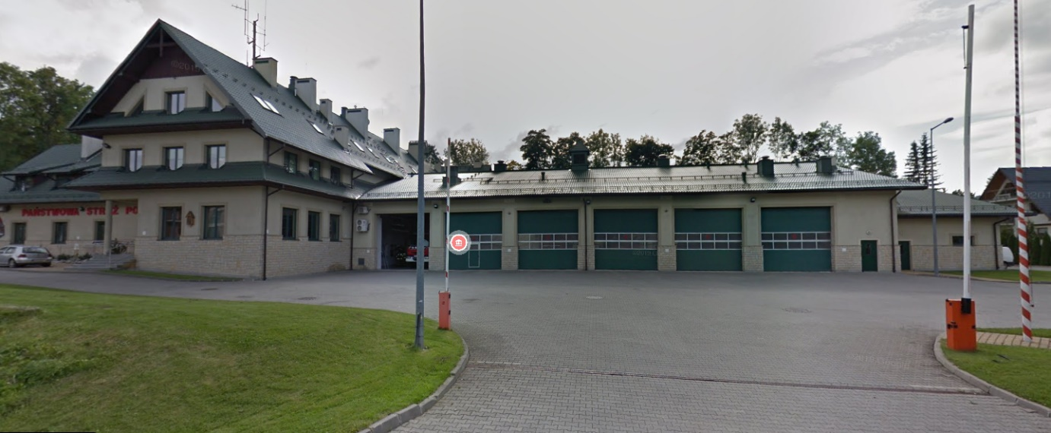
w Zakopanem

Komenda Powiatowa Państwowej Straży Pożarnej w Zakopanem znajduje się przy ulicy Nowotarskiej 45.

Komendantem Powiatowym
Państwowej Straży Pożarnej jest pan
Komendant Grzegorz Worwa
Panu Komendantowi pomaga
Zastępca Komendanta i inni strażacy.
Czym zajmuje się Komenda?
Zadaniem Komendy Powiatowej jest bezpieczeństwo pożarowe oraz bezpieczeństwo przed skutkami innych miejscowych zagrożeń.

Komenda Powiatowa nadzoruje prawidłowość projektów budowlanych pod kątem ochrony pożarowej.
Komendant Powiatowa odpowiada za wyszkolenie strażaków
w Państwowej Straży Pożarnej.
Komendant Powiatowy kontroluje działania podległych jednostek Ochotniczej Straży Pożarnej powiatu tatrzańskiego.

Dostęp do Komendy

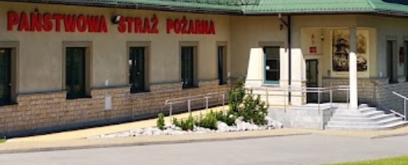
Do budynku komendy można wejść
od strony ulicy Michała Małaszynskiego

Podjazd oraz szerokie drzwi umożliwiają swobodne poruszanie się osób na wózku.
Bezpośrednio przy wejściu głównym znajduje się pomieszczenie podoficera dyżurnego który pomoże w załatwieniu sprawy.

Kontakt z Komendą
• Załatwienie sprawy przy pomocy osoby przybranej
• Napisanie i wysłanie drogą pocztową pisma na adres:
Komenda Powiatowa Państwowej Straży Pożarnej
ulica Nowotarska 45
34-500 Zakopane
• Wysłanie pisma faksem na nr 18 202 09 12
• Przesłanie zapytania lub pisma na adres e-mail:
kppspzakopane@straz.krakow.pl
• Przyniesienie pisma i zostawienie na dzienniku podawczym
• Kontakt drogą elektroniczną poprzez platformę
ePUAP: /kpzakopane/Skrytka
ePUAP to Elektroniczna Platforma Usług
Administracji Publicznej.
Żeby wysłać pismo przez e-PUAP
musisz mieć Internet i swoje konto w ePUAP.

